1E-1
Hvordan kan prosjekter på arbeid- og helse feltet innrettes for å legge til rette for forskning og evaluering av effekt av intervensjoner/tiltak?

Deltakere og aktørroller i gruppa:
Fasilitator: Toril Dale, Leder Innovasjon og nettverk, AiR- Nasjonalt kompetansesenter
Sigmund Gismervik, Lege/Forsker, St. Olavs Hospital/NTNU
Ragne Gunnarsdatter Hole, Gjengedal EnhetslederPoliklinikken Raskere tilbake, Voksenpsykiatrisk avdeling Vinderen, Diakonhjemmet sykehus
Asbjørn Grimsmo, Seniorforsker, Arbeidsforskningsinstituttet, Høgskolen i Oslo og Akershus
Franz Hintringer, Overlege iBedrift / UNN HF
Håkon Lund, Seniorrådgiver,Helsedirektoratet
Torill Tveito Forsker Uni Research Helse
Irene Øyeflaten, Forsker AiR- Nasjonalt kompetansesenter og Uni Research Helse

Beskriv problemet:
Arbeids- og velferdsdirektoratet og Helsedirektoratet har startet, og vil igangsette flere større prosjekter på fagfeltet i tiden fremover.

Basert på tidligere erfaringer, er det et sterkt behov for å innrette prosjektene slik at det legges til rette for forskning og vitenskapelig evaluering av effekten av intervensjoner og tiltak.

Som et ledd i dette arbeidet vil vi prøve å ha en gruppe under Åpen Arena 2015 som arbeider med denne problemstillingen.

Resultat (fra gruppas arbeid):
Gruppene startet med å avklare hva vi legger i noen av begrepene i utfordringen.
Hvordan kan felles myndighetsstyrte satsinger mellom arbeid og helse, med et mål eller et oppdrag, ofte med at det følger ressurser/penger med, utformes slik at man kan måle en effekt på arbeid/og eller helse.
Effekt i denne sammenhengen: kausalitet – et tiltak der noe fører til en ønsket endring.
Hvordan kommer vi fram til de gode spørsmål, som påvirker videre satsing
At innspill fra gruppa skal bidra til et bedre beslutningsgrunnlag for varig videre nasjonal aktivitet.
Modell:
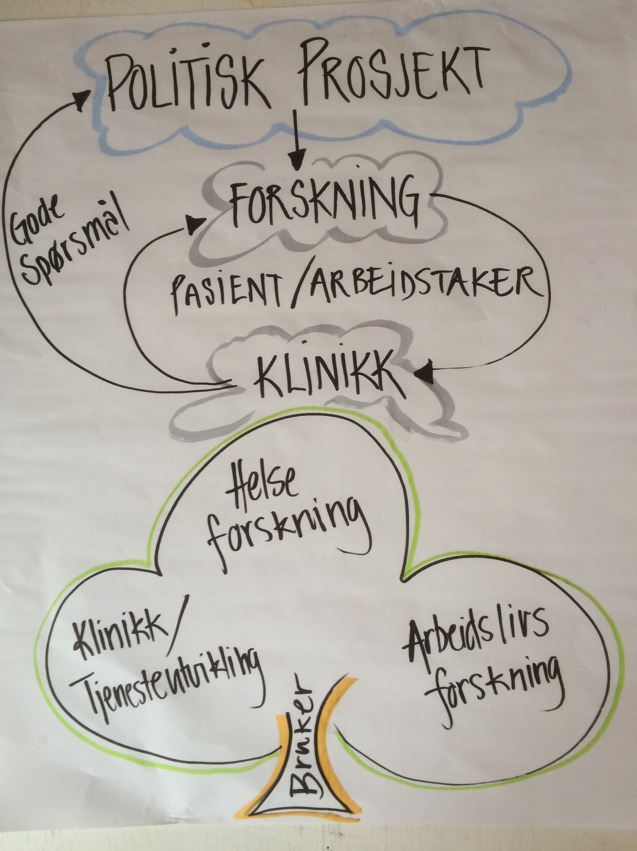

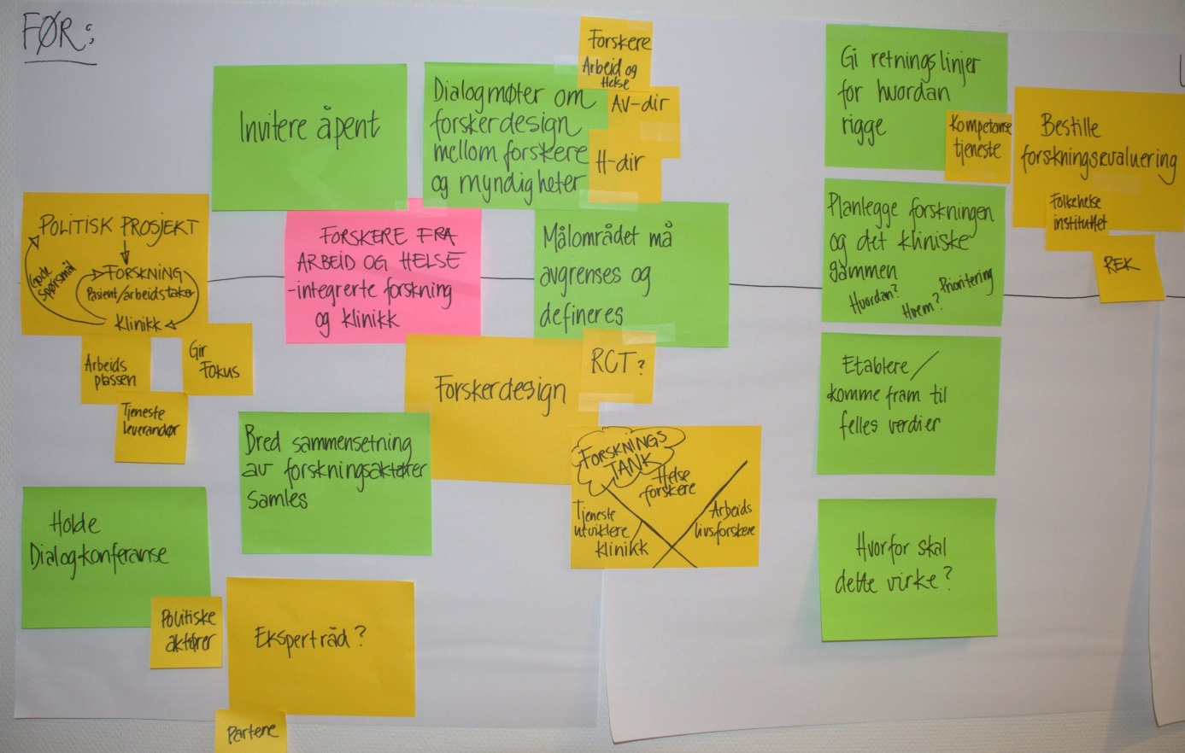
Tidslinje før og i gjennomføring av politisk prosjekt (satsning):

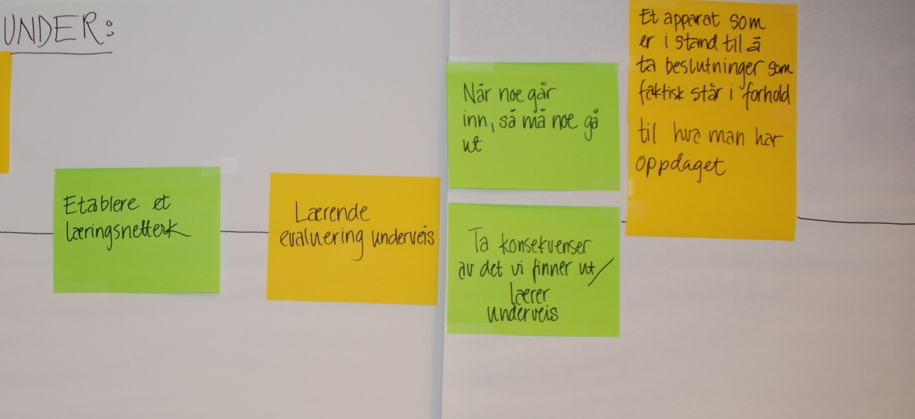

Hvordan skal vi få til dette?
Forarbeid: Når vi skjønner at en satsing er på gang – ETABLERE EN TENKETANK
Gir anledning til å stoppe opp litt, kunne reflektere over om det er lurt å gjøre.
- På en nøytral grunn
- Invitere fra en pool av forskere, brukere og klinikere
- Må finansiere, slik at forskerne får anledning til å delta
- Det uformelle, kompetente rommet
- Holde dialogkonferanse
Når et prosjekt er besluttet:
- Direktoratene har en rutine for at prosjekter (som definert av gruppen) skal følges av forskning
- Aktørene fra de ulike områdene (helse, arbeid , tjenesteutviklere) identifiseres
- Utlyse med forskningskontrakt (i motsetning til konsulentkontrakt)
- Målområdet avgrenses og defineres i dialog m/myndigheter og forskere
- Dialog mellom forskningsmiljø og myndigheter om forskningsdesign
Planlegging:
- I utarbeidelsen av prosjektplanen – spesifikk Tenketank aktiveres.
  - Hentes fra den store Tenketanken. Dersom man som forskningsmiljø ser at man er interessert i en eventuell evaluering, melder man fra og deltar ikke i denne delen av prosessen.
  - Ledere og klinikere med i tenketankene som øker kompetansen på hvordan vi kan innrette tjenestene våres slik at det kliniske kan bli forskbart.
  - Representanter fra IA, partene i arbeidslivet.
Implementeringsfasen
- Etablere lærende nettverk
- Foreta lærende evaluering underveis
- Problemstilling at endring= forutsetning for kvalitet. Stabilitet som grunnlag for god forskning

Konkrete innspill til neste skritt i arbeidet med utfordringen:
H-dir og AV-dir oppnevner arbeidsgruppe for forskning og evaluering i konsept I-bedrift-
Hver og en av gruppemedlemmene tar med tilbake og informerer/deler med kollegaer, det man har opplevd og lært/drøftet i gruppe 1E-1
Håkon forsøker å «selge inn» Tenketanken som tiltak i Lystad/Guldvog samarbeidet
Spille inn til de to direktoratene forslag om at det etableres en rutine for innvolvering av forskning i større prosjekt
Vi anbefaler at det settes av en fast andel av prosjektbudsjett (f.eks 10%) til forskning

